*Вопросы занятия*

1. Метрики качества моделей

*В конце занятия научимся:*

*- измерять качество* решений в задачах классификации.

*ОЦЕНКА КАЧЕСТВА КЛАССИФИКАЦИИ*

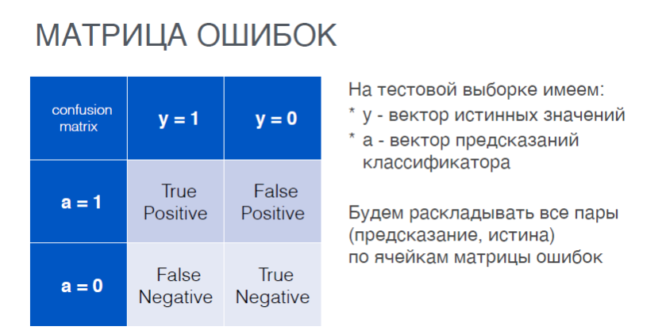

*ОЦЕНКА КАЧЕСТВА КЛАССИФИКАЦИИ*

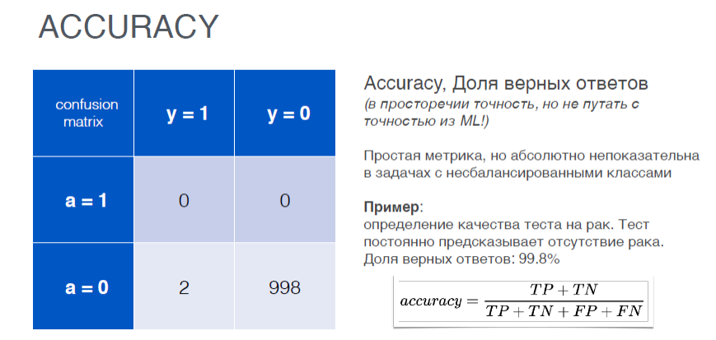

*ОЦЕНКА КАЧЕСТВА КЛАССИФИКАЦИИ*

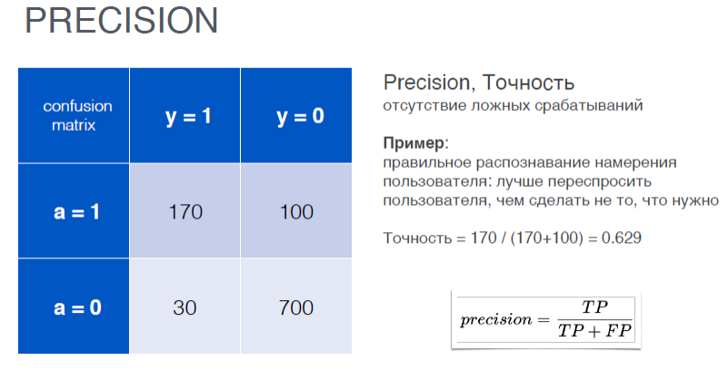

*ОЦЕНКА КАЧЕСТВА КЛАССИФИКАЦИИ*

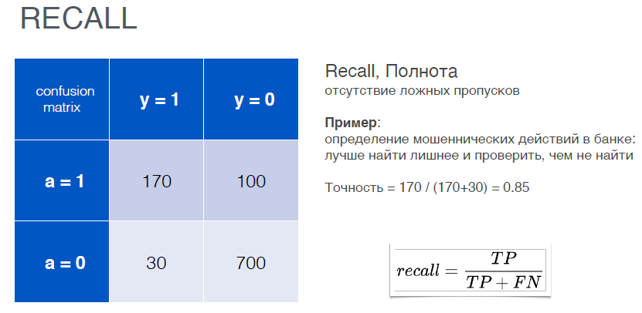

*ОЦЕНКА КАЧЕСТВА КЛАССИФИКАЦИИ*

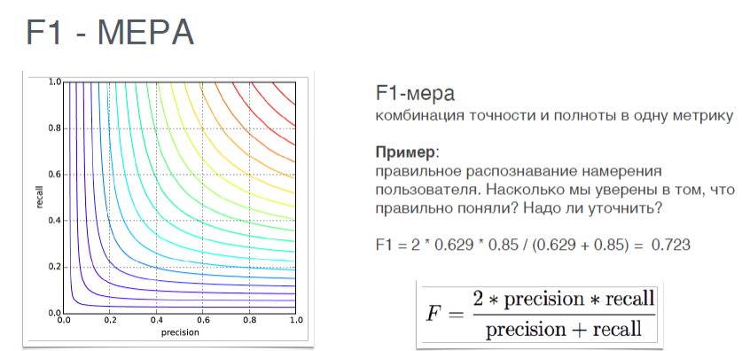

*ОЦЕНКА КАЧЕСТВА КЛАССИФИКАЦИИ*

Классификаторы обычно работают в 2 этапа:

• оценка вероятности принадлежности к классам a(x);

• выбор порога отсечения, при котором идёт распределение в тот или иной класс.

*Это 2 отдельные задачи, после получения оценки вероятности можно отсортировать объекты и в различные периоды времени использовать разные пороги.*

*ОЦЕНКА КАЧЕСТВА КЛАССИФИКАЦИИ*



МНОГОКЛАССОВАЯ КЛАССИФИКАЦИЯ

*Задача: a(x)* ∈ *{1, . . . ,K}*

*сводится к K задачам отделения класса N от остальных*

*Как усреднить качество K задач?*

*ОЦЕНКА КАЧЕСТВА КЛАССИФИКАЦИИ*



МНОГОКЛАССОВАЯ КЛАССИФИКАЦИЯ

**macro-averaging**:

• вычислим итоговую метрику для каждой задачи; • усредним по задачам.

*все классы делают равный вклад*

**weighted-averaging:**

• вычислим confusion matrix для каждой задачи; • усредним по задачам;

• вычислим итоговую метрику.

*классы делают вклад, пропорциональный размеру*

*ОЦЕНКА КАЧЕСТВА КЛАССИФИКАЦИИ*

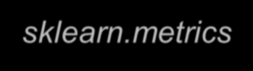

*РЕАЛИЗАЦИЯВ SKLEARN*

*sklearn.metrics*

Схожий интерфейс: функции от y, y_pred

*https://scikit-learn.org/stable/modules/classes.html#module-sklearn.metrics*

*ЧТО МЫ СЕГОДНЯ УЗНАЛИ*

Метрик качества много, они разные по смыслу, для своих задач надо выбирать подходящую